|  |
| --- |
|  |
|  |
| **广州大学华软软件学院 图书馆光盘查询系统** |
| **管理员使用说明书** |
|  |

|  |
| --- |
|  |

各位管理员:

欢迎使用广州大学华软软件学院图书馆光盘查询系统（下称光盘系统），本系统一共分为系统管理、公告与消息管理、图书与光盘管理、用户管理以及安全管理五大模块，本使用说明书能使各位管理员更快地熟悉和了解本系统的管理功能流程，请根据需要按章查看说明，谢谢。（**按住ctrl键，点击标题即可查看内容**）

目录

**1．系统管理模块 1**

1．1．前台开放状态设置 1

1．2．FTP最大下载读者数（并发数） 1

**2．公告与消息管理模块** 2

2．1．新建公告与教程 2

2．2．公告与教程管理 3

2．3．消息箱 3

**3．图书与光盘管理模块** 4

3．1．新建图书与导入图书列表 4

3．2．图书管理 4

3．3．申请处理 5

3．4．导入光盘信息 5

3．5．在线光盘资源管理 6

3．6．光盘库统计 6

**4．用户管理模块** 7

4．1．新建管理员与管理员管理 7

4．2．管理员管理统计 7

4．3．新建读者与导入读者列表 8

4．4．读者管理 9

4．5．读者申请与下载统计 9

**5．安全管理模块** 10

5．1．禁止IP与读者账号 10

## 系统管理模块

系统管理中可以查看光盘系统的开发信息与开发人员和维护人员联系方式，以及设置前台的开放状态及FTP传输的并发数。**注意，本功能模块仅限系统管理员访问及使用。**

* 1. 前台开放状态设置



此功能可方便管理员在放假或维护系统时，禁止读者用户访问光盘系统，但是此操作并不限制图书管理员和系统管理员的访问权限。管理员可以操作立即关闭前台和设置定时关闭前台，若设置了定时关闭，则当图书管理员和系统管理员登录系统后台时，可于右上角操作区看到如

C:\Users\Lovesha.LOVESHA-PC\Desktop\QQ截图20121206145717.png

所显示的时间提示，若需更改时间，可于此模块重新设置时间便可。

* 1. FTP最大下载读者数（并发数）

FTP的传输并发数对本系统的性能起着至关重要的影响。用户可以在这里设置读者下载资源的并发数，当读者并发数超出设置的数字时，读者将不能下载光盘资源，为了使系统正确运行，建议不要轻易更改并发数。

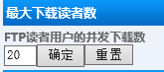

## 公告与消息管理模块

公告与消息管理中可以对本系统的公告、消息以及教程等做设置，管理员可以在此功能中收发与所有用户的消息以及设置在前台和后台显示公告和教程，并能指定可以查看的对象，上传附件等。

1. 1. 新建公告与教程

在用户新建公告与教程时，可以看到下图显示的界面

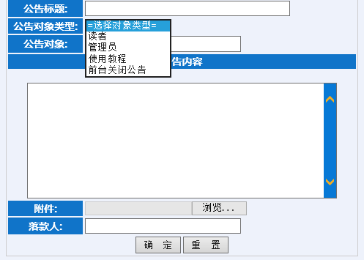

**公告类型可设置为：**读者公告（读者可见）、管理员公告（仅管理员可见）、使用教程以及前台关闭公告（仅能建立一个）

若选择建立读者公告，可于前台首页的新闻动态区域查看公告



若选择建立管理员公告，可于后台首页的管理员公告区域查看公告

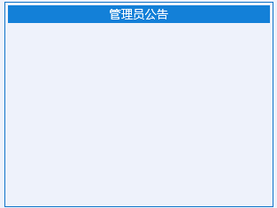

若选择建立使用教程，可于前台首页的使用教程区域查看公告

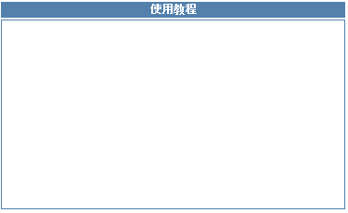

若选择建立前台关闭公告，可于在前台关闭的情况下的登录界面查看公告

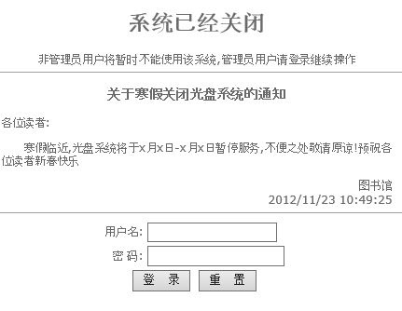

在用户建立公告时，**公告标题**和**公告内容**是必填内容，若公告需要有附件，可同时上传不大于**3MB**附件

* 1. 公告与教程管理

在管理员建立公告或教程，便可在公告与教程管理中看到如图所示的列表

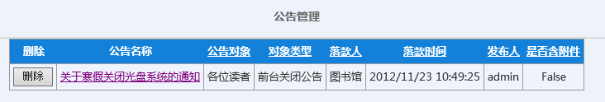

点击公告名称的链接，便可具体编辑公告或教程明细

* 1. 消息箱

管理员可查看自己与其他管理员的消息对话，并可查看发送给读者的消息

## 图书与光盘管理模块

1. 1. 新建图书与导入图书列表

在本系统中，新建图书有2种方法：

一种是手动输入图书资料，如下图所示（*为必填项）：

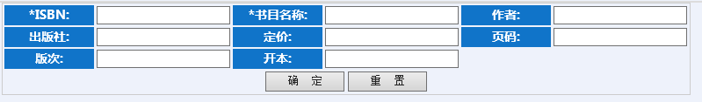

另一种是自动导入图书列表：

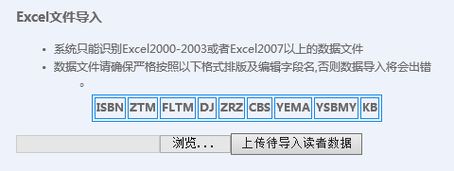

在自动导入中，程序只能识别Excel2003或者Excel2007以上版本的Excel文件，管理员需注意Excel文件的**第一行单元格内容按顺序**为：**ISBN、ZTM（图书名）、FLTM（分类）、DJ（定价）、ZRZ（作者）、CBS（出版社）、YEMA（页码）、YSBMY（版次）、KB（开本）**

为了保证导入数据的正确性，在开始导入前，可以看到以下界面

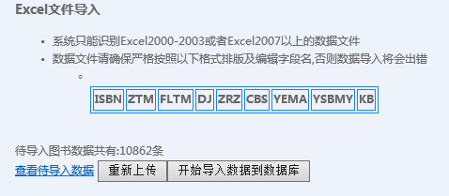

管理员可以查看到缓存空间的待导入文件，若待导入数据有误，点击重新上传可以重新导入待导入数据；若数据正确，可点击开始导入按钮把数据导入至数据库中

* 1. 图书管理

本系统仅保存包含光盘的图书资料，在此模块中可以查看所有图书，根据ISBN可以搜索到具体的图书，并且可以点击光盘信息按钮查看对应图书的光盘信息，而且可以删除无用的图书信息。

* 1. 申请处理

当管理员在前台登录后，可在右上角操作区点击快捷链接即可转到申请列表，若当前系统中仍然有未处理的申请，链接文字就会显示为C:\Users\Lovesha.LOVESHA-PC\Desktop\QQ截图20121206234758.png以提示管理员及时处理申请。当点击链接后，即可看到以下界面

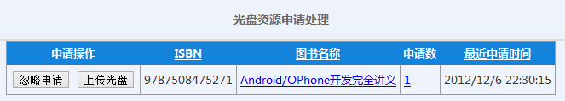

其中点击申请数链接可查看申请当前资源的读者列表

**若拒绝当前资源的申请**，可点击忽略申请按钮，编辑忽略理由以短消息形式通知申请的读者，如下图所示

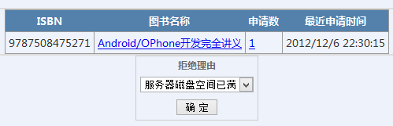

**若处理当前资源的申请**,点击上传光盘即可跳到光盘明细列表,管理在这里可看到申请的资源有多少张光盘，然后使用FTP软件，链接IP：xxx.xxx.xxx.xxx，并使用自己登录光盘系统的账户密码登录，即可开始上传光盘（**需注意，光盘文件的名称的格式必须为：ISBN_光盘序号_光盘名称，否则系统将无法获取该文件**），上传完成后，点击确认完成，用户即可在前台下载该光盘文件

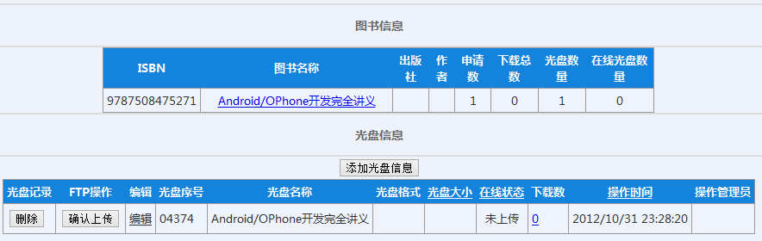

如上图光盘明细界面所示，将会列出光盘的各种申请，下载及文件信息，点击下载书链接即可查看下载该资源的用户列表

* 1. 导入光盘信息

在本系统中，新建光盘信息的有2种方式，一是手动在光盘明细页面建立；而是使用自动导入功能导入光盘信息。

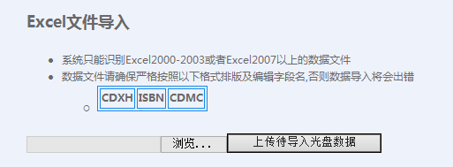

在自动导入中，程序只能识别Excel2003或者Excel2007以上版本的Excel文件，管理员需注意Excel文件的**第一行单元格内容按顺序**为：**CDXH（光盘序号）、ISBN（图书ISBN）、CDMC（光盘名称）**为了保证导入数据的正确性，在开始导入前，可以看到以下界面。

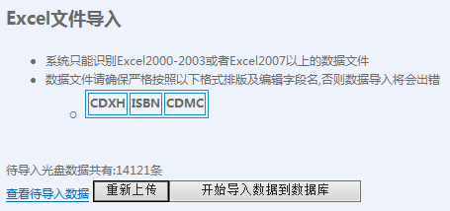

管理员可以查看到缓存空间的待导入文件，若待导入数据有误，点击重新上传可以重新导入待导入数据；若数据正确，可点击开始导入按钮把数据导入至数据库中。

* 1. 在线光盘资源管理

在线的光盘资源都会被列成一个在线资源列表供管理查看，并且可以根据上传时间，ISBN以及光盘序号查找相关的光盘信息。

* 1. 光盘库统计

整个系统的各项光盘数据统计都会被实时地反映在此模块中，用户可直接地查看光盘库的运行情况及统计

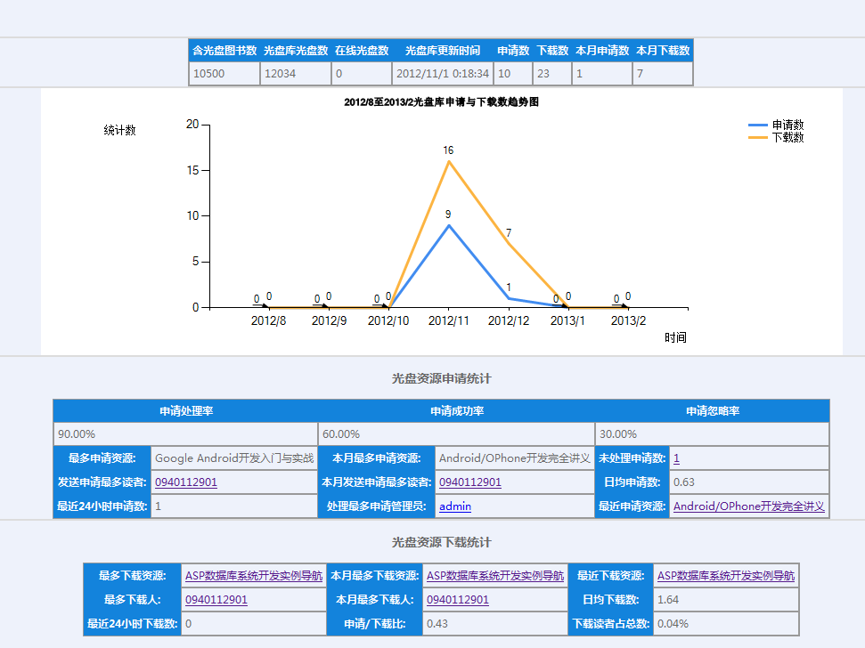

## 用户管理模块

1. 1. 新建管理员与管理员管理

在本系统中，仅有**系统管理员**可以使用这两项功能。如下图所示，在新建管理员时，操作者必须输入**登录账号、姓名及有效日期（超过有效日期后，用户不能登录系统）**，当操作者不输入密码时，系统将使用**000000**作为这个管理员的默认密码

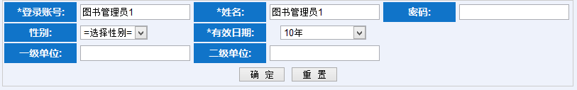

在操作者查找图书管理员时，可通过管理员管理界面的搜索框输入管理员条码搜索管理员

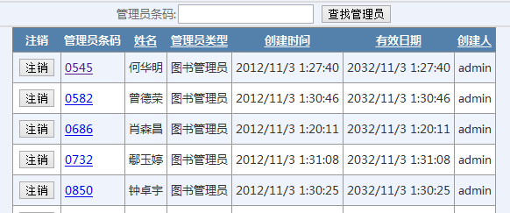

* 1. 管理员管理统计

系统管理员及图书管理员的系统管理、登录信息、资源上传等操作，都会被记录至数据库中，并且可以在管理员管理中输入管理员条码，找到需要的管理员操作信息

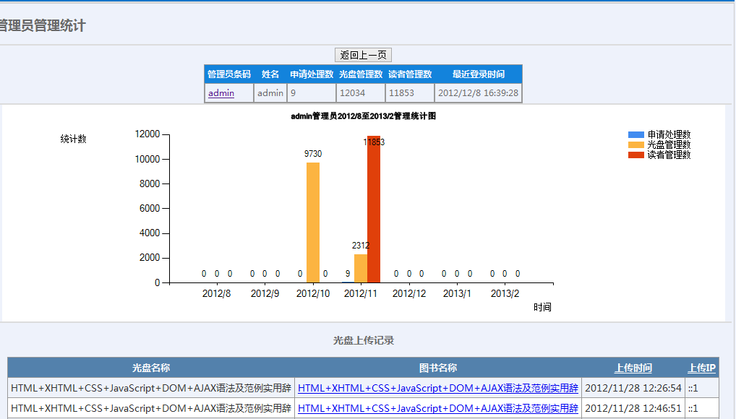

* 1. 新建读者与导入读者列表

在本系统中，新建读者有2种方法：

一种是手动输入读者信息，如下图所示（**\*为必填项，密码为空则保存为默认密码000000**）：

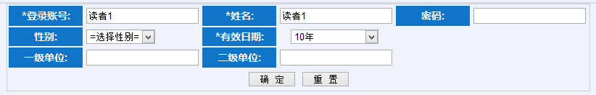

另一种是自动导入读者列表：

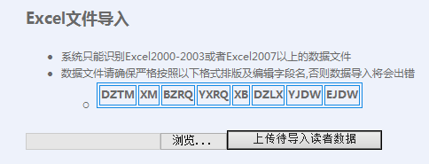

在自动导入中，程序只能识别Excel2003或者Excel2007以上版本的Excel文件，管理员需注意Excel文件的**第一行单元格内容按顺序**为：**DZTM（读者条码）、XM（姓名）、BZRQ（办证日期）、YXRQ（有效日期）、XB（性别）、DZLX（读者类型）、YJDW（一级单位）、EJDW（二级单位）**

为了保证导入数据的正确性，在开始导入前，可以看到以下界面

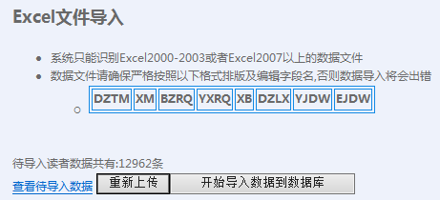

管理员可以查看到缓存空间的待导入文件，若待导入数据有误，点击重新上传可以重新导入待导入数据；若数据正确，可点击开始导入按钮把数据导入至数据库中

* 1. 读者管理

使用光盘系统的读者主要是校内的老师、学生以及职工，管理员可以通过指定读者条码及读者部门（学生用户可再指定年级、系别及专业）等条件，筛选出需要查看的读者列表。

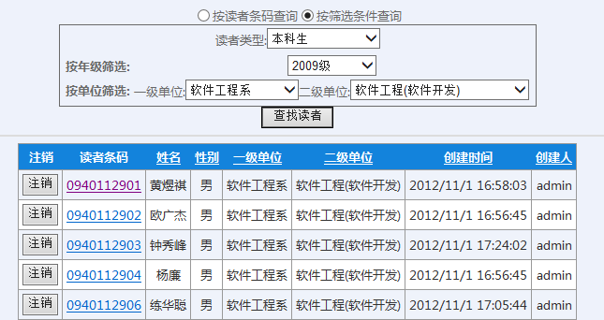

* 1. 读者申请与下载统计

读者用户的申请、下载等操作，都会被记录至数据库中，并且可以在读者申请与下载统计界面中输入读者条码，找到需要的读者操作信息

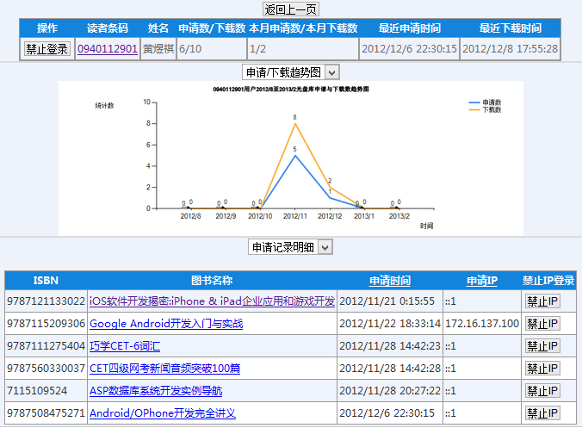

## 安全管理模块

1. 1. 禁止IP与读者账号

在光盘系统中，读者在申请或下载时，其操作IP和读者条码会被同时保存，管理员可以人为判断为标准，判定指定Ip是否为恶意访问的IP或读者，并禁止它的访问和设置禁止时间

